三线摆测量刚体的转动惯量实验报告
实验名称： 三线摆测量刚体的转动惯量

- 实验目的
1.通过实验深刻理解刚体转动惯量及转动定律理论；
2.学会正确测量长度、质量和时间；
3.学习并计算用三线摆测量圆盘和圆环绕对称轴的转动惯量；
4.拓展研究工程测量中三线摆测量机械齿轮、涡轮叶片转动惯量的方法。
二、 实验原理
三线摆由上下两个匀质圆盘，用三条等长的弹性差的摆线连接而成，系线点构成等边三角形。设下圆盘质量为，现将上圆盘绕轴扭转一定角度，使下圆盘上升，当圆盘每次重新回到平衡位置时，会获得最大角速度，由功能关系有
设悬线长度为，下圆盘悬线距圆心的距离为，两圆盘距离为，通过近似计算可得
由于上盘的扭转角度很小，所以摆动可看作简谐振动，则圆盘的角位移为
得角速度为
最大角速度
代入得
如果在圆盘上放上另一个物体并想测它的转动惯量，同理可得

三、 实验仪器
本实验所用仪器有：三线摆仪、米尺、游标卡尺、数字毫秒计、气泡水平仪、物理天平和待测圆环等。

四、 实验步骤
（1）调节上盘绕线螺丝，使三根线等长；调节底脚螺丝，使上、下盘处于水平状态（水平仪放于下圆盘中心）。
（2）等待三线摆静止后，用手轻轻扭转上盘左右随即退回原处，使下盘绕仪器中心轴作小角度扭转摆动（不应伴有晃动)。用数字毫秒计测出50次完全振动的时间，重复测量5次求平均值，计算出下盘空载时的振动周期。
（3）将待测圆环放在下盘上，使它们的中心轴重合。再用数字毫秒计测出50次完全振动的时间，重复测量5次求平均值，算出此时的振动周期。
（4）测出圆环质量、内外直径、及仪器有关参量（、、和等）。
因下盘对称悬挂，使三悬点正好连成一正三角形。若测得两悬点间的距离为，则圆盘的有效半径(圆心到悬点的距离)等于

五、 实验数据记录
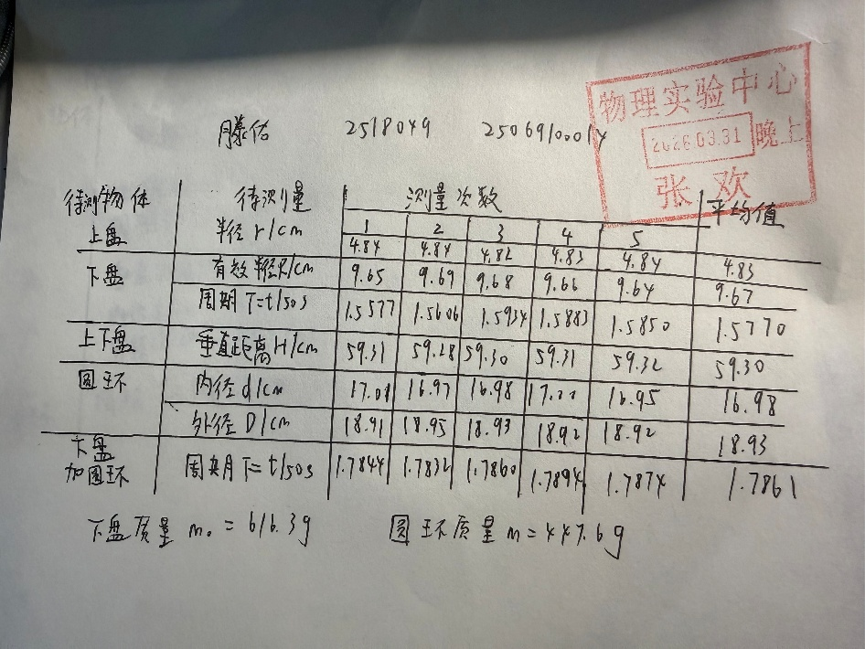
六、 数据处理（绘图及计算）

- 圆盘转动惯量及其不确定度计算

已知： 卷尺 秒表

- 计算：
经检验，无坏值。
则

- 计算：
经检验，无坏值。
则

- 计算：
经检验，无坏值。
则

- 计算：
经检验，无坏值。
则

2. 圆环转动惯量计算

七、实验结果分析

1.误差分析
（1）系统误差
小角度近似偏差，导致转动惯量测量值偏大
平动动能忽略的偏差，忽略了下盘质心上下运动的平动动能，导致周期测量偏差
悬线质量，悬线弹性，空气阻力等影响
手动秒表计时，人眼对摆动极值的判断、手按秒表的反应时间存在固定偏差
米尺读数存在误差
（2）随机误差
实验室的空气对流、地面震动、温度微小变化，会导致摆动状态、装置几何尺寸出现不可控的微小波动，带来测量值的随机偏差。

2.不足之处
在使三线摆摆动测量周期时，三线摆的晃动未完全消除，可能使测量误差增大
数据记录表格不够美观

八、课后思考题及实验拓展
思考题：
- 实验中转动惯量公式中的是否为下圆盘半径？其值如何测量？

三线摆转动惯量公式中的不是下圆盘的几何半径，其物理定义是：下圆盘上三个悬线悬点构成的等边三角形的外接圆半径，本质是单个悬点到下圆盘中心转轴的垂直距离。
测量方式：测取两个悬点间距离，再计算，重复测量5次取平均值。

- 当待测物体的转动惯量比下圆盘的转动惯量小得多时，为何不宜采用三线摆测量？
（1）相对误差过大
三线摆测量待测物体转动惯量的核心公式为：
当时，根据相对误差计算公式
可知相对误差将会被急剧放大。
（2）环境影响过大
摆动周期与系统转动惯量的平方根成正比，时，加载待测物体后的周期变化量极小，其数值甚至小于仪器测量误差与环境扰动带来的随机波动，无法提取可靠的周期变化信号，导致核心测量量失真。

实验拓展：

1. 实验误差的定量探究与修正
（1）大摆角周期修正：探究不同摆角下摆动周期的变化规律，推导大摆角下的周期近似公式，对原实验的小角度近似误差进行定量修正，完善实验原理；
（2）次要因素的定量影响：系统研究悬线长度、悬线质量、上下盘水平度、空气阻尼等因素对测量结果的影响规律，给出对应的修正公式，优化实验方案；
（3）不同测量方式的精度对比：对比手动秒表计时、光电门计时、高速摄像采集三种周期测量方式的精度与误差来源，明确最优测量方案。

2. 装置参数对测量灵敏度的优化
探究上下盘半径比、悬线长度、悬线数量等装置参数，对三线摆测量灵敏度、稳定性的影响规律，给出最优的装置设计参数，提升实验的测量精度与适用范围。

